«Улица Ленина

в родном поселке»

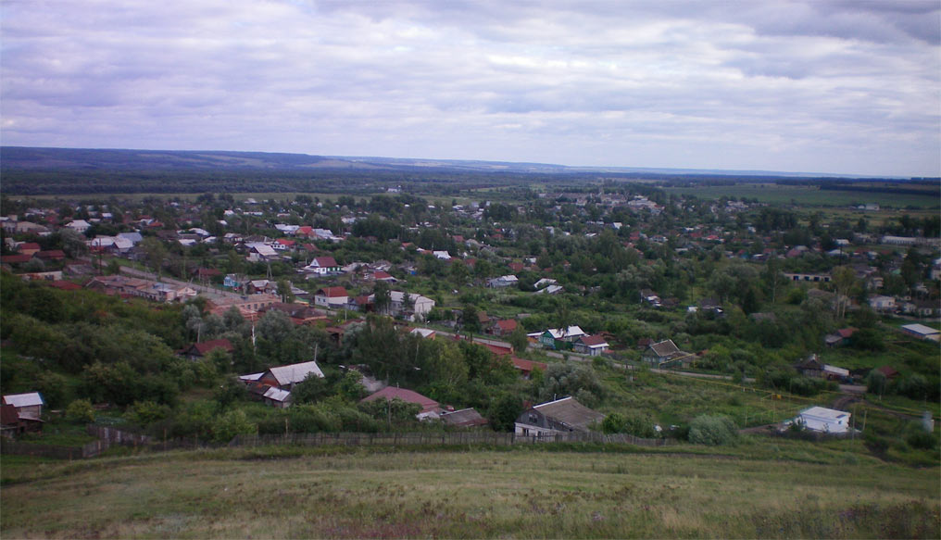

Разработала:

Воспитатель МДОУ

д/с «Солнышко»

Трубецкая В.В.

«Улица Ленина в родном поселке»
Вид непосредственно-образовательной деятельности: интегрированный.
Интеграция образовательных областей: «Познавательное развитие», «Социально-коммуникативное развитие», «Художественно-эстетическое развитие».
Форма НОД: экскурсия
Виды деятельности: коммуникативная, познавательная, игровая.
Программное содержание:
- Закреплять знания детей о родном поселке Сурское: название улицы Ленина, площади, памятников и зданий, находящихся на ней; обобщать знания о В.И.Ленине, в чью честь названа улица.
- Упражнять в словообразовании существительных от существительных.
- Воспитывать у детей интерес к родному поселку, его истории, названию улиц; воспитывать бережное отношение детей к своей малой Родине, стремление к сохранению его красоты, памятных мест; вызвать чувство гордости за защитников Родины, благодарности им; закрепить правила поведения в общественных местах.
- Развивать у детей наблюдательность, учить разрезать полоску, сложенную в несколько раз, для окон домов, располагать окна на одном уровне; учить детей вырезать деревья симметрично; вырезать силуэты машин; закреплять умение работать в коллективе.
Демонстрационный материал: фотографии улицы Ленина и ее зданий.
Раздаточный материал: прямоугольники из цветной бумаги, полоски голубого цвета, прямоугольники черного цвета, квадраты из цветной бумаги, прямоугольники из цветной бумаги с начертанными силуэтами машин, клей, кисточка для клея, клеенка, подставка для кисточек, салфетки, ножницы
Ход:
1 часть: Игра «Кто мы? »
Вос-ль: - Знаете ли вы, как называется планета, на которой мы живём? (Земля)
- Если мы живём на Земле, то, как можно нас назвать? (Земляне)
- Как называется страна, в которой мы живём? (Россия)
- Если мы живём в России, то, как можно нас назвать? (Россияне)
- Как называется поселок, в котором мы живём? (Сурское)
- Как можно нас назвать? (Сурчане)
Вос-ль: - Любой сурчанин должен знать и любить свой родной поселок.
А вы любите свой поселок? Много о нем знаете? (Да)
Сейчас проверим это в игре «Кто больше улиц назовёт».
2 часть: Игра «Кто больше улиц назовёт»
Дети стоят по кругу и по очереди называют улицы родного поселка. Тот, кто долго не может вспомнить название улицы, выбывает из игры. Побеждает и получает открытку с фотографией поселка Сурское тот, кто последним называет улицу.
3 часть: Экскурсия по улице Ленина.
Вос-ль: - Как называется центральная улица в нашем поселке? (Улица Ленина).
См. приложение Фото 1
- Улица Ленина – самая старинная улица нашего поселка. Раньше она называлась Глотовка. Почему говорят, что улица Ленина центральная улица в поселке? (В центре улицы есть большая площадь, на которой стоит памятник Ленину).
См. приложение Фото 2
- А кто мне скажет, кто такой Ленин? (ответы детей)
- Владимир Ильич Ульянов (Ленин) родился в городе Симбирске (ныне Ульяновск). Когда он был маленький, он тоже, как и вы любил бегать, играть, шалить.
Когда был Ленин маленький,
Похож он был на нас.
Зимой носил он валенки,
И шарф носил, и варежки,
И падал в снег не раз.
Любил играть в лошадки,
И бегать, и скакать,
Разгадывать загадки,
И в прятки поиграть.
Когда был Ленин маленький,
Такой, как мы с тобой,
Любил он у проталинки
По лужице по маленькой
Пускать кораблик свой.
Как мы, шалить умел он,
Как мы, он петь любил,
Правдивым был и смелым –
Таким наш Ленин был.
- Ленин учился очень хорошо, даже замечательно. Он получил золотую медаль за окончание гимназии. Когда он вырос, то стал революционером и боролся за справедливость, чтобы все были равными, чтобы не было бедных и все жили хорошо. Он жил просто и скромно, носил пиджачок, гороховый галстук и кепку . Владимир Ильич Ленин очень любил детей. Он часто посещал детские дома и там играл с ребятишками.
- На площади Ленина есть много интересных зданий. Давайте отправимся на экскурсию по ней. Кто хорошо знает эту улицу, может быть экскурсоводом.
- Как называется это здание, оно тоже является самым главным в нашем поселке? (здание администрации)
См. приложение Фото 3
- Почему это здание самое главное? (здесь находится глава администрации)
- Кто является главой нашего района, кто знает? (В.В.Малышев).
- Совершенно верно: на главной улице поселка располагается самое главное здание – здание администрации, потому что здесь находится глава нашего района.
- Справа от здания администрации, сразу за памятником В.И.Ленина расположено здание редакции газеты «Сурская правда»
См. приложение Фото 4
- Что здесь делают, как вы думаете? ( корреспонденты собирают разные интересные факты, события , новости нашего поселка и района, а потом все это печатают в газете «Сурская правда»)
- А слева от администрации - здание почты России. Раньше оно принадлежало страховому агенту Юрасову.
См. приложение Фото 5
- Это двухэтажное здание было построено очень давно, более 100 лет назад. И почти сразу же здесь стал располагаться почтамп (1912г). Почту в то время доставляли только три раза в неделю, а почтальоны разносили ее по домам.
- Напротив почты располагается Сурский агротехнологический техникум (административный корпус).
См. приложение Фото 6
- Этот дом был построен в 1852 году, более чем 150 лет назад. Построили его купцы Башкиров, Бугров и Блинов. Они закупали в то время у нас хлеб и отправляли его по Суре и Волге до Нижнего Новгорода и Твери.
- Морозным днем 28 января 1918 года, здесь, у Волостной Управы, собралось много людей – все они о чем-то оживленно разговаривали. Пройдет чуть более полувека, и на здании появится надпись: «Здесь в январе 1918 года была провозглашена Советская власть в Промзинской волости»
- А теперь мы с вами подошли к такому месту, возле которого нельзя громко разговаривать и смеяться. Здесь можно только стоять, думать, возлагать цветы и, если говорить, то очень тихо. Как вы думаете, как это место называется? (Вечный огонь). Огонь вечной славы героям – это символ великой скорби, символ негасимой любви и благодарной памяти Родины о бессмертном подвиге ее сыновей и дочерей, павших в годы войны и отстоявших свою страну. Почему этот огонь называют вечным? (Огонь вечной славы героям или Вечный огонь, потому, что этот огонь не гаснет никогда).
См. приложение Фото 7
- Ребята, теперь постоим немного молча. У кого цветы, можно их возложить.
- Что еще находится у вечного огня? (Рядом расположился памятник воинам-сурчанам, погибшим на фронтах Великой Отечественной войны.
Закладка памятника-обелиска была проведена 9 мая 1965 года. Через год памятник был торжественно открыт на празднике Победы. День Победы праздновали широко – с демонстрациями, театрализованными представлениями и парадами, в которых шли ветераны.
В 1990 году к 45-летию Победы в ВОВ около памятника сурчане заложили Аллею, где были установлены постаменты с барельефами 12 герое земляков.
См. приложение Фото 8
- 12-ти героям – землякам присвоено звание Героя Советского Союза: Г.А.Белов, А.Ф.Жигарин, М.И. Макарычев, К.И.Милашин, М.С.Паничкин, Н.С.Паничкин, П.С.Савочкин, П.Д.Стемасов, В.П.Хазов, И.В.Тюленев, И.С.Юфимов. В гордом молчании застыли они в аллее памяти. А совсем недавно, осенью 2012 года, у памятника погибшим героям был организован музей боевой техники под открытым небом. Вы видите здесь 2 танка и пушки.
См. приложение Фото 9
- Поднимаясь вверх по улице Ленина вы увидите следующие здания:
- Здание военного комиссариата: тоже старое здание. В кирпичном здании находится призывной пункт. Сюда призываются юноши для прохождения службы в рядах Российской армии.
См. приложение Фото10
- На противоположной стороне – газовый участок. Здесь располагается газовая служба.
См. приложение Фото11
- Здание сельскохозяйственного корпуса агротехнологического техникума.
См. приложение Фото12
- До революции 1917 года в Промзино началось грандиозное строительство храма. Но он так и не одел свои золотые купола. В советские годы храм был разрушен, а из этого кирпича построено новое здание. Теперь это здание является одним их корпусов агротехнологического техникума.
См. приложение Фото13
- Если спуститься вниз по улице Ленина, то вы увидите здание Сурского Узла электросвязи. Раньше этот дом принадлежал Ушакову, владельцу хлебного магазина.
См. приложение Фото14
- А теперь нам пора возвращаться в детский сад.

4 часть: Коллективная аппликация «Улица Ленина»
- Какие здания встретились сегодня на нашем пути? Какие бывают дома? Из какого материала они изготовлены? (Кирпичные, панельные, деревянные.) Какой формы дома? (квадратные, прямоугольные)
Дома бывают разные:
Зеленые и красные,
Высокие и низкие,
Далекие и близкие,
Панельные, кирпичные,
Вроде бы обычные.
Дошкольные, лечебные.
Торговые, учебные,
Театры и жилые
Красивые такие!
Полезные, прекрасные
Дома бывают разные.

- Посмотрите – это схематичное изображение маршрута, по которому мы сегодня следовали, на нем я условно размещу здания, которые встретились нам во время экскурсии. Что мы с вами видели, перечислите. Сегодня мы с вами построим свою улицу Ленина. Посмотрите на большом листе бумаги я нарисовала: дорогу, памятники, небо, травку, но на этой картинке чего-то не хватает, чтобы получилась настоящая улица Ленина. Как вы думаете, чего не хватает? (зданий, деревьев, машин). Правильно, нам нужно построить дома, посадить деревья. Посмотрите, дороги тоже пустые. Давайте вместе сделаем машины. Дома, деревья, машины, небо и т.д. мы вырежем из бумаги. Но для начала работы давайте разделимся на три подгруппы:
- Первая подгруппа будет вырезать дома, вторая подгруппа – транспорт, третья подгруппа – деревья, облака.
Чтобы сделать дома, нужно взять большой прямоугольник любого цвета и полоску голубого цвета. Полоску сложить в несколько раз, а потом разложить и по линиям сгиба разрезать полоску – это будут окошки, потом взять черную полоску и срезать у нее углы с одной стороны – это будет крыша, затем детали склеить вместе и наклеить на большой лист бумаги. Первая подгруппа может приступать к работе.
- Вторая подгруппа может приступать к вырезанию транспорта. Для этого у вас на столе лежат прямоугольники и на них нарисованы силуэты машин, черные квадратики, из которых вы вырежете колеса и голубые полоски для окон. Можете приступать к работе вторая подгруппа.
- У третьей подгруппы на столе лежат зеленые прямоугольники, сложенные пополам и на них нарисованы силуэты деревьев. Вырезать вы будете сами. Из коричневых прямоугольников нужно вырезать стволы для деревьев, нарезав тонкие полоски. Из голубых прямоугольников вам нужно вырезать облака. Можете приступать к работе.
В ходе занятия воспитатель напоминает, как нужно работать с ножницами и клеем. Контролирует выполнение работы детьми, соблюдение необходимой цветовой гаммы, дает советы по созданию деталей рисунка.
- А теперь, ребята, посмотрите на нашу картину. Все ли дома получились ровными, аккуратными. Какую улицу мы с вами изобразили? Какие здания размещены на ней? Молодцы, дети.

Приложение
Фото 1: Улица Ленина (вид сверху)
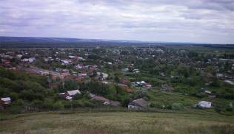
Фото 2: Памятник В.И.Ленину
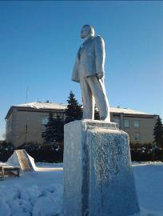
Фото 3: Здание администрации Сурского района.
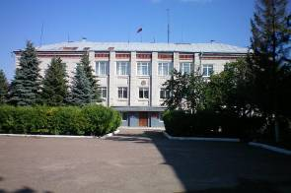

Фото 4: Здание редакции газеты «Сурская правда»
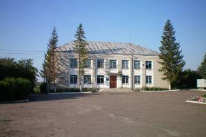
Фото 5: Здание Сурского почтампа
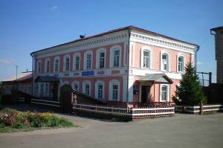
Фото 6: Сурский агротехнологический техникум
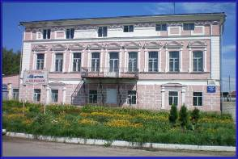
Фото 7: Памятник воинам-сурчанам.
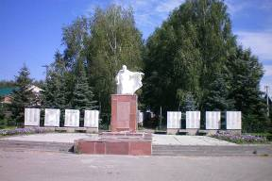
Фото 8: Аллея героев.
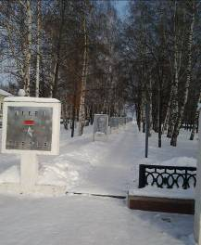
Фото 9: Музей боевой техники под открытым небом.
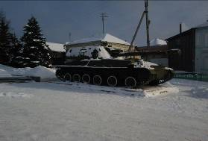
Фото 10: Здание военного комиссариата
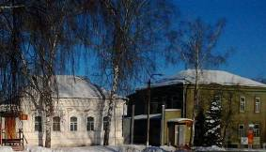
Фото 11: Здание газового участка
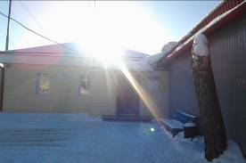

Фото 12: Здание сельскохозяйственного корпуса агротехнологического техникума

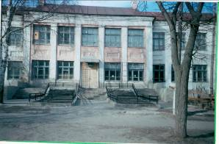

Фото 13: Соборная площадь в Промзино.1916 г.Строительство нового храма.
На заднем плане нынешняя столовая агротехнологического техникума

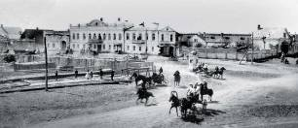

Фото 14: Сурский Узел Электросвязи
